Dotkněte se inovací CZ.1.07/1.3.00/51.0024

Označení: Dotkněte se inovací – pracovní list na hodinu
Předmět: Prvouka
Ročník: 2.
Téma: Hodiny
Název: Procvičování a určování času, druhy hodin
Autor: Mgr. Jana Čížková
Klíčová slova: hodiny, čas, určování času, druhy hodin

Metodika:

Tento pracovní list slouží na procvičování nebo ověřování znalostí hodin celých i se znalostí minutové ručičky - čtvrt, půl, tři čtvrtě a celá.
Předpokládá se, že žáci mají již procvičeny znalosti času na maketách hodin.
Žáci mohou pracovat ve dvojicích nebo po jednotlivcích.
Kontrola páce se může provádět s výměnou pracovního listu mezi dvojicemi žáků, samotnými žáky a tabule nebo kontrolu provádí učitel.
Za každou správnou řadu dobře zaznamenaných hodin /ručiček/, dostane žák sluníčko nebo 1.

Učitel použije tablet a ostatní žáci s pomocí učitele společně sdílejí obrázky různých hodin.
V této závěrečné části hodiny se žáci seznamují s aplikace obrázků různých druhů hodin a přístrojů, kde jsou hodiny nainstalovány.
Další částí jsou obrázky různých druhů přístrojů, které jsou hodinami, nebo jsou v nich hodiny nainstalovány.
Děti poznávají tyto přístroje na obrázcích.
Vedeme rozhovor, zda tento druh hodin nebo přístroje znají, kde všude ho můžeme vidět.

Vyznač na hodinách červenou pastelkou krátkou čarou hodinovou ručičku a zelenou dlouhou čarou minutovou ručičku.

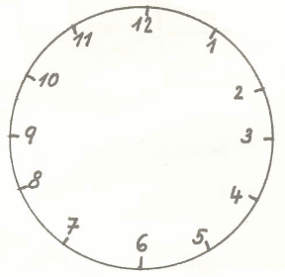

6 hodin 12 hodin 3 hodiny

čtvrt na sedm půl desáté tři čtvrtě na 10
čtvrt na dvě půl deváté tři čtvrtě na 12

Řešení:

6 hodin 12 hodin 3 hodiny

čtvrt na sedm půl desáté tři čtvrtě na 10

čtvrt na dvě půl deváté tři čtvrtě na 12

Společně sdílené obrázky z tabletu.
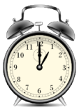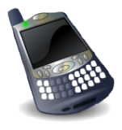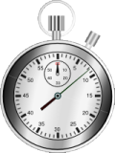

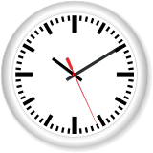

Byly použity obrázky:
http://obrazky.superia.cz/pristroje/

